LUMIERE : POUR PREPARER ET VIVRE NOEL 1. 055

Destinataires privilégiés :  X Les enfants (cycle : X 1, X 2, X 3, X 4).  0 L’équipe enseignante.  0 Les parents, la communauté paroissiale.  Date de la dernière mise à jour : 01/11/06  Moment de l’année : Avent - Noël. | Champs d’action visés :  X Champ de la pédagogie.  0 Champ des relations 0 intér., 0 extér. à l'école  0 Champ de l'organisation de la vie scolaire.  X Champ de la proposition, de la célébration de foi.  Type d'activité : Textes bibliques, récits, chants…

Idée de base :  La fiche en un coup d’oeil :  Vous désirez en savoir plus ? Lisez ces développements :  - Le texte choisi pour aborder le thème de la lumière : « La Nativité » (Luc 2, 1-20),  Utilisez le texte liturgique (= tel qu’il est proclamé lors de la messe de la nuit de Noël) ou une adaptation proposée par votre programmation.  Cette même programmation vous fournit sûrement des commentaires de ce récit mais, dans le cadre du travail mené sur le « mot-clé : lumière » vous trouverez des informations plus spécifiques dans la fiche « Textes bibliques et profanes ».  - L’idée proposée pour vivre ensemble l’attente de Noël.  Nous vous suggérons, cette année spécialement, de donner une place toute particulière à la lumière tout au long de la préparation à la fête de Noël.  Pour cela, nous pourrions par exemple, réaliser progressivement une crèche lumineuse.  Les moyens ne manquent pas, des fiches vous décrivent différents moyens, nous vous y renvoyons.  - Ici, c’est le procédé des ombres chinoises qui est proposé :  - Un théâtre d’ombres (à choisir parmi ces options)  - Grand format (le couvercle d’une caisse à bananes recouvert d’un « papier-beurre »  - Petit format pour une crèche individuelle (les couvercles d’une boîte à chaussures, ou d’une boîte ayant contenu des feuilles pour photocopie…)  - Très petit format (une carte postale, une grande boîte à allumettes…)  - La lumière sera apportée par une lampe de bureau ou par un lumignon (mais là attention au danger du feu !...) ou par la disposition de la crèche face à la fenêtre…  - Les personnages découpés dans du papier noir (*) seront collés sur la face intérieure de l’écran translucide et la lumière fera le reste.  - Chaque semaine de l’Avent, un personnage viendrait s’ajouter sur l’écran - crèche pour constituer, petit à petit, la scène traditionnelle. En réalisant et en plaçant chaque personnage, l’occasion nous est donnée de nous interroger plus particulièrement sur… la lumière spécifique qu’il nous apporte pour une meilleure compréhension de la fête, et en même temps, sur la proposition d’action concrète que nous en retirons afin de nous préparer. Ainsi, successivement, pourraient être ajoutés sur l’écran (mais l’ordre de présentation peut être modifié… celui pour lequel nous avons opté - vise à prolonger l’attente de Jésus jusqu’à Noël même si dans le texte il apparaît d’entrée de jeu-)  S’il y a peut-être un lien entre la ville et le thème du pasteur (David avait fait paître le troupeau de son père à Bethléem -1S16,11 ; 17,15-), l’objectif de Luc est plus sûrement à chercher du côté de la réputation des bergers, une des classes les plus méprisées de la société de ce temps-là… Ces parias, ces « petits », ces « derniers » sont les premiers concernés par la naissance de celui qui portera la Bonne Nouvelle aux pauvres (Lc 4,18) ceux qui, n’ayant rien, ont le cœur disposé à recevoir, aux pécheurs, ceux pour qui il est venu (Lc 5,32), ceux chez qui il mangera (Lc 15,2).  Quelle lumière ce personnage nous apporte-t-il ? Même celui qui se sent rejeté a du prix, et même grand prix, aux yeux de Dieu puisqu’Il se manifeste à eux en priorité ? Qui sont les exclus, les « mis sur le côté » à qui nous pourrions apporter un soutien en cette période d’Avent ? En connaissons-nous ? Près de nous ? Quel coup de main concret offrir, quel geste poser pour ceux qui sont les préférés du Seigneur ? De quelle action lancée dans notre école, dans notre paroisse et qui est à notre portée, nous montrer solidaires ?  Un messager céleste apporte une « Bonne Nouvelle » : Dieu n’est pas un être lointain, inaccessible ! Il se veut au contraire le tout proche !  Quelle lumière ces anges peuvent-ils être pour nous ? Par les anges, Dieu nous apprend qu’il est bien présent dans notre vie. Le considérons-nous comme tel ou l’ignorons-nous le plus souvent ? Et s’ils étaient invitation à joindre les mains ? Quelle place aura la prière pendant ces semaines qui nous séparent encore de la fête ?  Joseph le juste, l’ajusté à Dieu : confronté à tant d’événements qui lui échappent, de «mystères» qu’il devrait considérer comme autant de coups durs, de raisons de « montrer qui il est », et « qu’il ne se laisse pas marcher sur les pieds », il répond par la confiance et la douceur…  Quelle lumière est-il pour nous aujourd’hui ? Il sera notre modèle de main tendue plutôt que de poing fermé. Modèle de pardon à demander et à donner !... Nous y serons attentifs cette semaine.  Marie - bonheur d’accueillir la vie !... Marie - cadeau qu’elle fait de sa personne ! Un don généreux qui fait même sa joie. Marie - cœur ouvert sur les autres.  Quelle lumière nous apporte-elle dans la préparation de notre cœur à accueillir Jésus ? Elle sera exemple de main sur le cœur : ce n’est pas le « moi d’abord », ce n’est pas le « retire-toi de là que je m’y mette », l’attention aux autres prendra résolument le dessus. Quels gestes, quelles paroles pour manifester cette attention ?  Semaine après semaine, les personnages ont donc été ajoutés dans la grande crèche collective. Une, puis deux, trois et enfin quatre bougies d’Avent ont rendu cette crèche de plus en plus lumineuse. Et au cours de la célébration de Noël, nous installerons solennellement le dernier personnage de notre crèche: celui par qui tout ce dont nous avons parlé pendant quatre semaines devient possible, utile, indispensable, celui qui rend l’Espérance crédible. Nous allumerons alors un projecteur qui éclairera encore davantage la scène.  - Célébration finale.  Organisons une célébration de Noël, en classe, avant notre départ en vacances. Tentons de la faire simple, courte mais belle et priante. Le déroulement ci-après n’est que proposition à adapter selon votre public, vos idées :  - Un chant d’entrée (*) : « Va porter le soleil » (CD 4) ou un autre.  - Le récit proclamé en plusieurs étapes, de façon à annoncer l’un après l’autre les 5 personnages mis en évidence. La crèche - écran est vide au départ et après la lecture des  versets 1 à 8, nous plaçons le berger,  après les versets 9 à 14, voilà le tour de l’ange,  puis après les versets 15 à 16 nous ménageons des arrêts et prenons le temps d’installer successivement Joseph et Marie et enfin Jésus.  Nous terminons par les versets 17 à 20, occasion de laisser quelques secondes pour regarder et occasion d’inviter à la prière silencieuse  puis à s’associer à celle proposée par l’animateur :  « merci Seigneur pour ces lumières, merci pour ta Lumière. »  prière clôturée par le geste spécifique à ce mot-clé.  - A chaque étape, intention « Nous levons les yeux vers ta lumière » (CD 14) repris ensemble.  - Envoi : Chant « Aujourd’hui la lumière a brillé » (CD 3)  Puis chaque enfant reçoit, avec sa petite crèche individuelle, un lumignon sur lequel l’animateur a écrit peut-être une parole d’envoi, invitant à être maintenant, à son tour, lumière pour les autres. |   PLE 2.3  FOI 1 et 2  > FA 1.054  > FA 1.056
   | Cette fiche s’inscrit dans le cadre du Fil Rouge de l’animation pastorale 2006/2007 consacrée à l’initiation de nos enfants à la symbolique. Elle fait référence au document « Mots-clés pour entrer dans la Bible » édité aux Editions Averbode (*)  Le mot-clé « lumière » est abordé au moment de la période de l’Avent. Comment placer notre préparation de la fête de Noël sous le signe de la lumière ?
  Et si, notre préparation de Noël tournait, cette année, autour du thème de la lumière ?
  Cette fiche vous propose une animation qui donne à la lumière une place de choix, tant au niveau de la forme (une crèche d’ombres chinoises) que du fond (quelle lumière nous apporte chacun des personnages de la crèche ?)
  Les lumières empêchent de voir la Lumière… Noël est de plus en plus souvent l’occasion d’une débauche de décorations lumineuses de toutes sortes. Notre projet vise une sobriété plus respectueuse d’une fête où est annoncé Celui qui s’est fait humble parmi les humbles.
  1re semaine : le berger. | 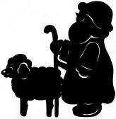 | 
  2e semaine : l’ange |  | 
  3e semaine : Joseph. |  | 
  4e semaine : Marie. |  | 
  Noël : Jésus. | 

Références bibliques : Lc 2,1-20 et d’autres références fournies dans le texte.
Références à d’autres documents : CD de chants « Clés pour entrer dans la Bible »

Variantes, extensions :
Pour les personnages, le travail peut s’opérer
en positif : figures noires sur fond blanc
ou
en négatif, les personnages apparaissent alors en blanc sur fond noir.
On peut inviter les enfants à les créer librement ou à découper des modèles mis à leur disposition (modèles fournis en annexe ou modèles beaucoup plus simples encore.)

Conseils, suggestions :
(*) On peut aussi commencer de façon ludique par l’activité « Partager la lumière » (>FA4.041)
(**) Pour certains de nos enfants, cette célébration sera peut-être la seule qu’ils auront l’occasion de vivre ! Offrons-leur ce cadeau précieux !

Annexe : les personnages de la crèche en positif et en négatif

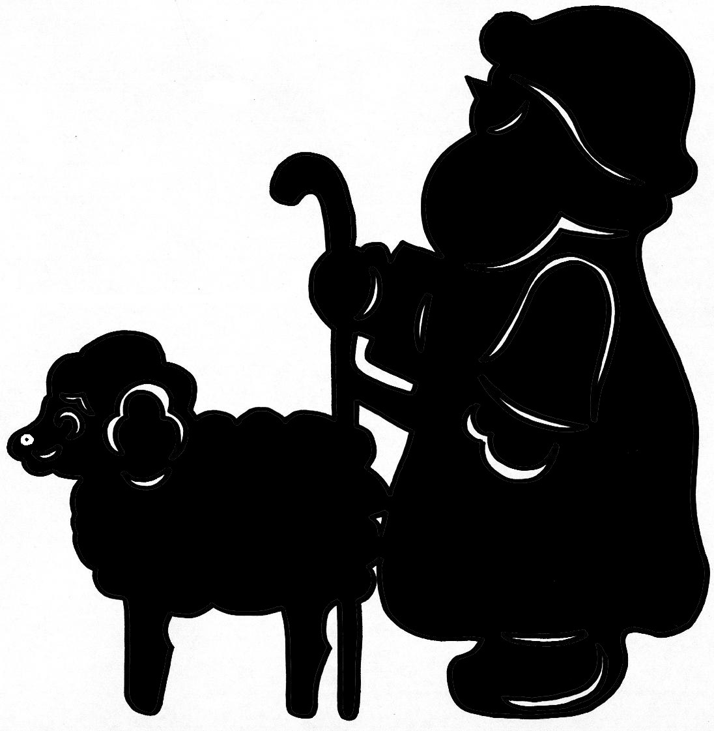
 | 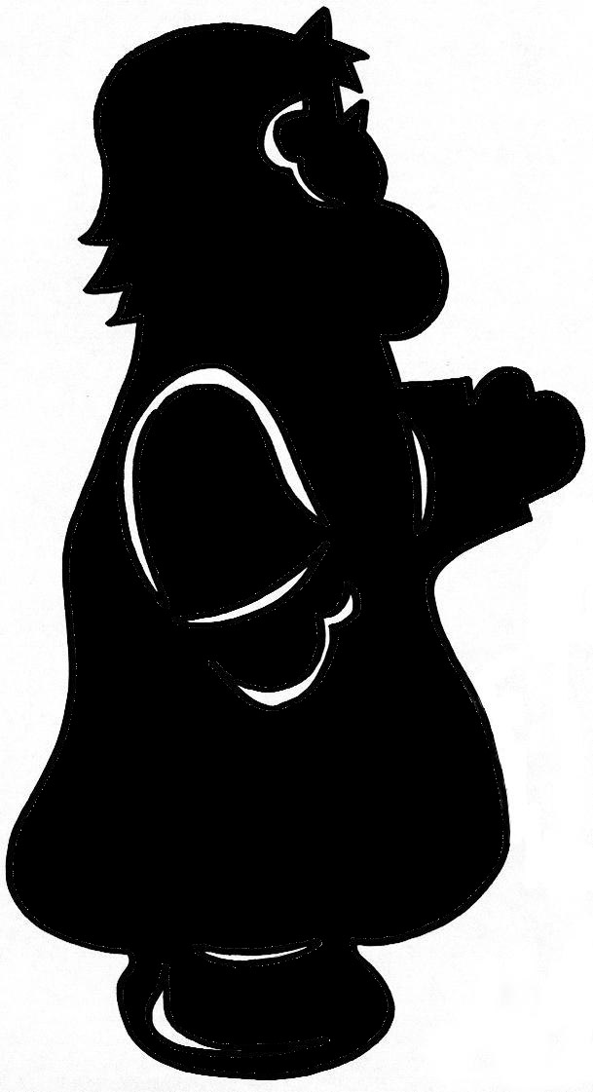
 | 

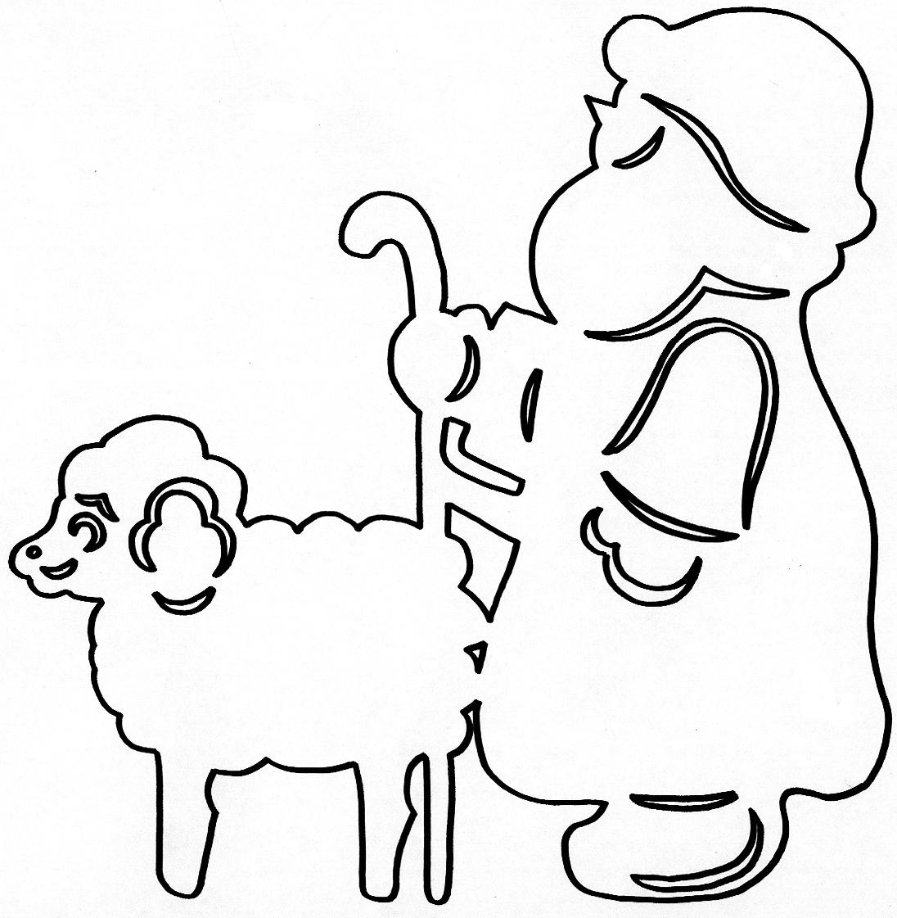
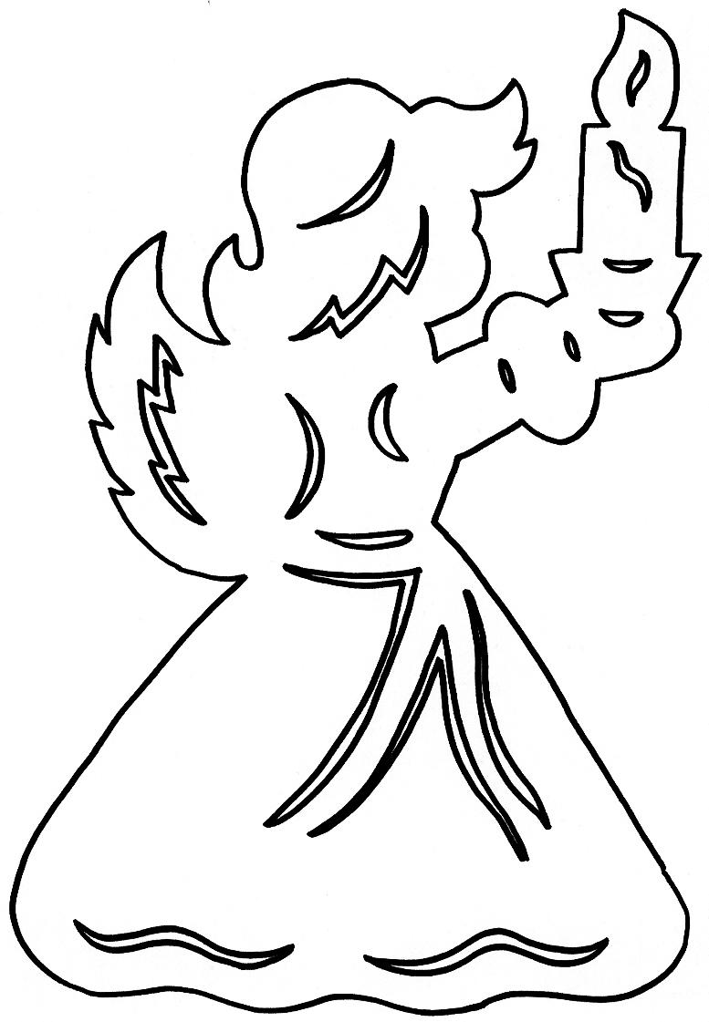 | 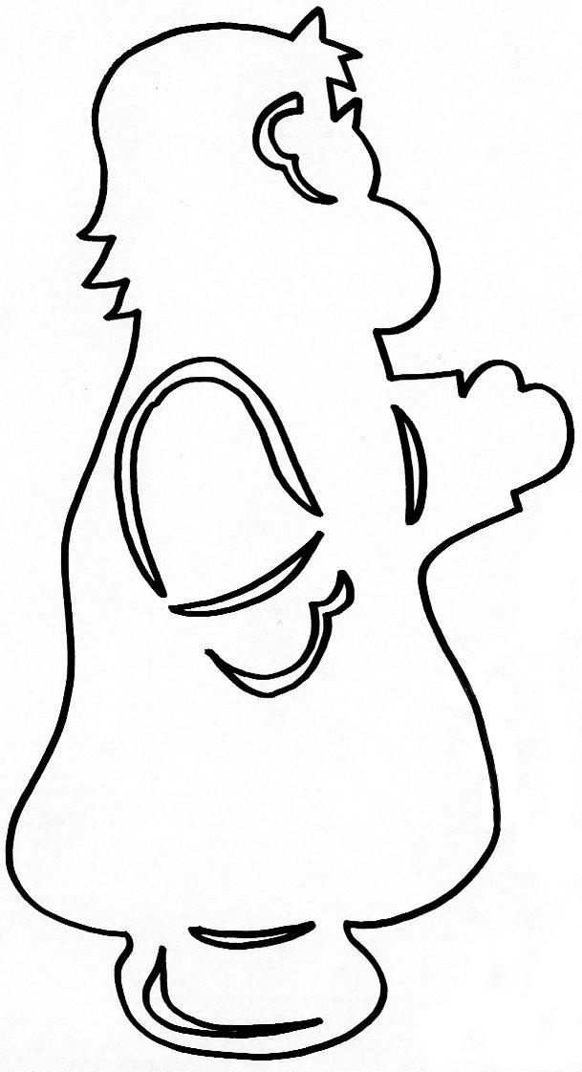
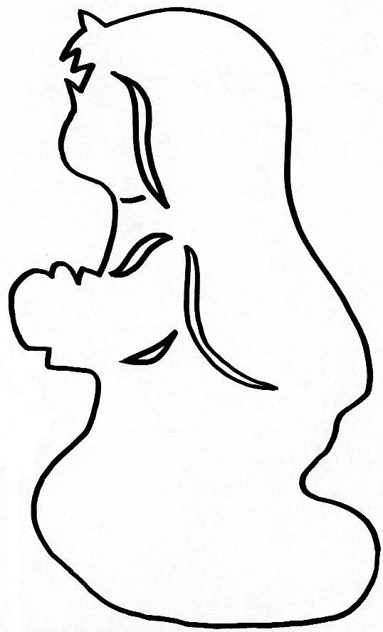 | 

Plan de travail possible pour les classes maternelles : EFFATA « Pour trouver Dieu » / Récit 11 : Jésus le Seigneur
 | Lundi | Mardi | Mercredi | Jeudi | Vendredi
Sem du 13/11 au 17 |  | Echos éveil religieux  Vécu personnel  « T’es-tu déjà trouvé dans le noir ou dans la nuit ? »  (en 2 groupes 1 / 2) | Echos éveil religieux  Vécu personnel  « T’es-tu déjà trouvé dans le noir ou dans la nuit ? »  (en 2 groupes 2 / 2) | Récit à raconter  Récit à intér/main  Peinture libre pour tous Peinture écoline du décor | Echos éveil religieux  Vécu personnel  Installation du théâtre d’ombres / coin sombre    Commentaires des Efts
Sem du 20 au 24 | Expression de foi  Prière de chrétiens  En admiration devant les réalisations individuelles | Expression de foi  Chant peuple chrétien  Chant du CD Fil Rouge :  « Va porter le soleil » | Echos éveil religieux  Vécu personnel  En choisissant parmi les photos mots-clés  (en 2 groupes 1 / 2) | Récit à raconter  Récit à intér/main  Dessin  Ombre chinoise : berger | Expression de foi  Prière de chrétiens  en admiration devant le 1er lumignon de l’Avent allumé
Sem du 27 au 01/12 | Expression de foi  Chant peuple chrétien  Chant du CD Effata : « Gloria » | Echos éveil religieux  Vécu personnel  En choisissant parmi les photos mots-clés  (en 2 groupes 2 / 2) | Expression de foi  Chant peuple chrétien  Chant du CD Fil Rouge :  « Va porter le soleil » | Récit à raconter  Récit à intér/main  Ombre chinoise : ange |   Expression de foi  Prière de chrétiens  en admiration devant les 2 lumignons de l’Avent allumés
Sem du 04 au 08 | Préparatifs St-Nicolas | Préparatifs St-Nicolas | St-Nicolas | Récit à raconter  Récit à intér/main  Ombre chinoise : Joseph | Récit à intér/parole :    En feuilletant un livre de Noël et en s’arrêtant sur une des pages (en 2 groupes 1 / 2)    + 3 lumignons allumés
Sem du 11 au 15 | Récit à intér/parole :  En feuilletant un livre de Noël et en s’arrêtant sur une des pages (en 2 groupes 2 / 2) | Expression de foi  Chant peuple chrétien  Chant du CD Fil Rouge :  « Va porter le soleil » | Expression de foi  Chant peuple chrétien  Chant du CD Effata : « Gloria » | Récit à raconter  Récit à intér/main  Ombre chinoise : Marie | Récit à intér/parole  1 personnage de son choix à présenter  (en 2 groupes 1 / 2)  + 4 lumignons allumés
Sem du 18 au 22 | Récit à intér/parole  1 personnage de son choix à présenter  (en 2 groupes 2 / 2) | Echos éveil religieux  Mémoire de la classe :  travail dans le psautier collectif (le classeur "Mots-clés") et dans le psautier individuel | Expression de foi  Chant peuple chrétien  Chant du CD Fil Rouge :  « Va porter le soleil »  Chant du CD Effata : « Gloria » | Préparation immédiate  de la célébration : organisation | Célébration  Ombre chinoise : Jésus  Pleins feux sur Jésus  Echos éveil religieux  Un moment que je retiens de la célébration

